DOCUMENTO DE INSTRUCCIONES DE IDE DE SOFTWARE EMPRESA CAMIONCITOS S.A

1. Curso de Diseño y Arquitectura de Software

(Bonifaz Chacon Jose Xavier, Calderon Serrano Kleidy Anallely,

Cedeño Plúa Isaac Alexander, Coloma Guzmán John Steven, Molina Aguilera Katherine Daniela, Tomalá Magallanes Kevin Saúl)

El objetivo del proyecto "Camioncitos S.A." consiste en desarrollar un software que permita la gestión eficiente de choferes y la planificación de rutas, con el propósito de optimizar la asignación de recursos, disminuir los tiempos de entrega y potenciar la satisfacción de los clientes. La estructura del proyecto se basa en tres capas fundamentales: presentación, negocio y datos.

A continuación, se describirán los pasos necesarios para abrir y explorar dicho proyecto en el entorno de desarrollo Visual Studio 2022.

1. Iniciar Microsoft Visual Studio 2022, desde el menú de inicio o el escritorio, esto quiere decir que se debe de buscar el ícono de Microsoft Visual Studio 2022 y hacer clic en él para iniciar la aplicación.

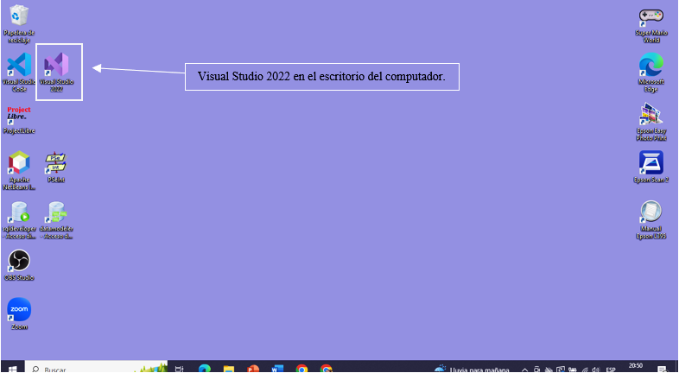

1. En la pantalla de inicio de Visual Studio 2022, se podrá observar la columna "Tareas iniciales" y el apartado de "Abrir recientes” en la parte superior. Hacer clic en "Abrir un proyecto o una solución" en alguno de estos lugares.

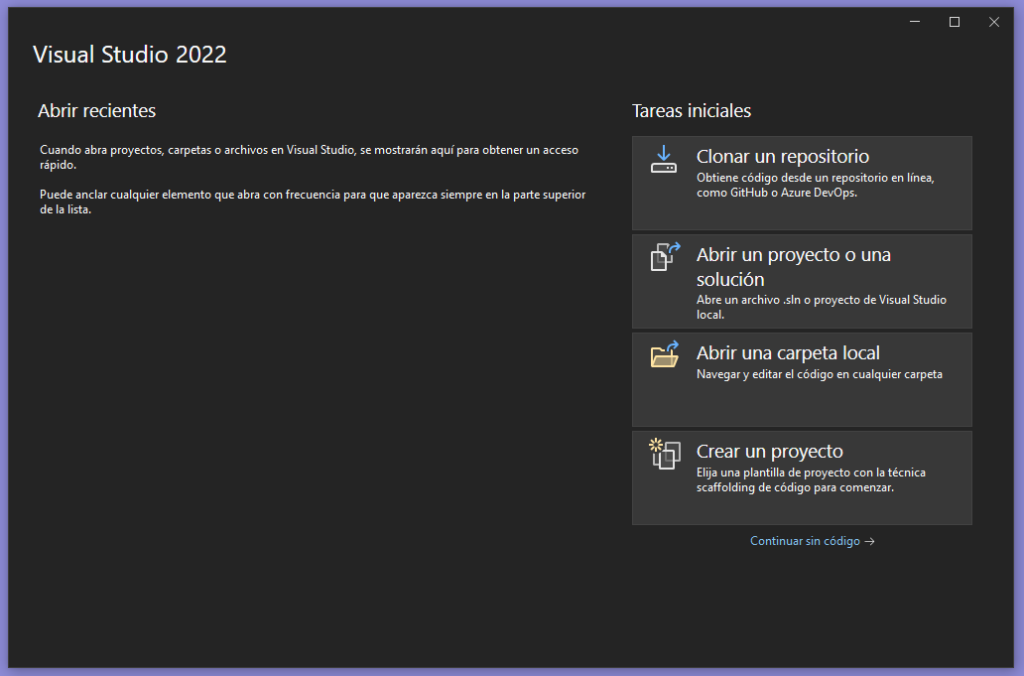

1. Utilizar el explorador de archivos que aparecerá para buscar la ubicación donde se ha guardado el proyecto "Camioncitos.S.A.", explorar las carpetas hasta encontrar la carpeta raíz del proyecto.

1. Dentro de la carpeta del proyecto, buscar el archivo de solución con la extensión ".sln" llamado "SistemaCamioncitos", hacer clic en él para seleccionarlo.

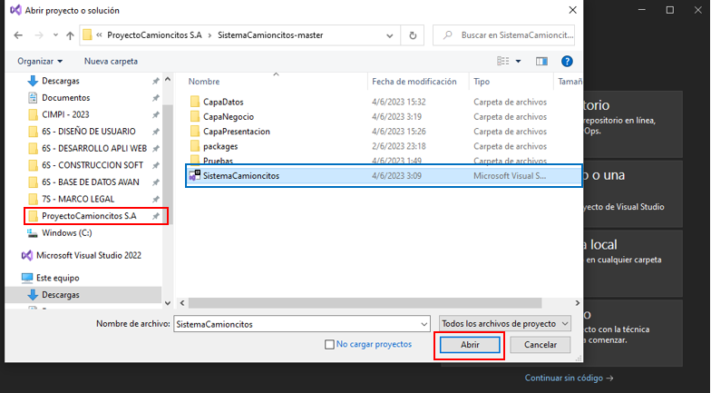

1. Después de seleccionar el archivo de solución, hacer clic en el botón "Abrir" que aparecerá en la parte inferior de la ventana. Esto cargará el proyecto en Visual Studio 2022. Una vez cargado, se puede ver la estructura de la solución en el panel "Explorador de soluciones" en el lado derecho de la ventana de Visual Studio. Aquí se encontrará las diferentes capas del proyecto, como "CapaPresentacion", "CapaNegocio" y "CapaDatos".

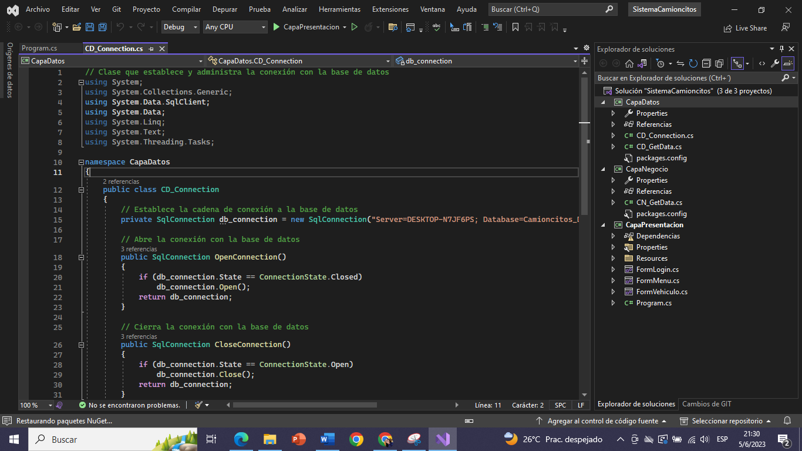

1. Una vez que se haya revisado y configurado las capas del proyecto, se podrá compilar y ejecutar el proyecto haciendo clic en el botón "Iniciar" en la barra de herramientas de Visual Studio 2022 o presionando la tecla F5 en el teclado. Esto iniciará la compilación y ejecución del proyecto para probar su funcionalidad. La pantalla de inicio que se mostrará es el *login* del sistema.

Los pasos mencionados nos guían en la apertura del proyecto "Camioncitos S.A." en Visual Studio 2022. Siguiendo estos pasos, podemos examinar la estructura del proyecto, realizar ajustes y configuraciones en las diferentes capas, así como compilar y ejecutar el software. Esto nos permite personalizar el proyecto y realizar pruebas para garantizar su correcto funcionamiento.